Exercício - AULA 9

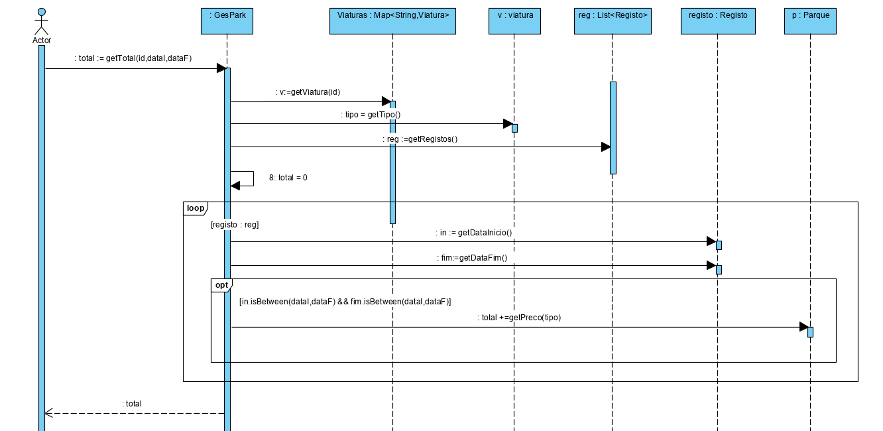
Exercício 3:

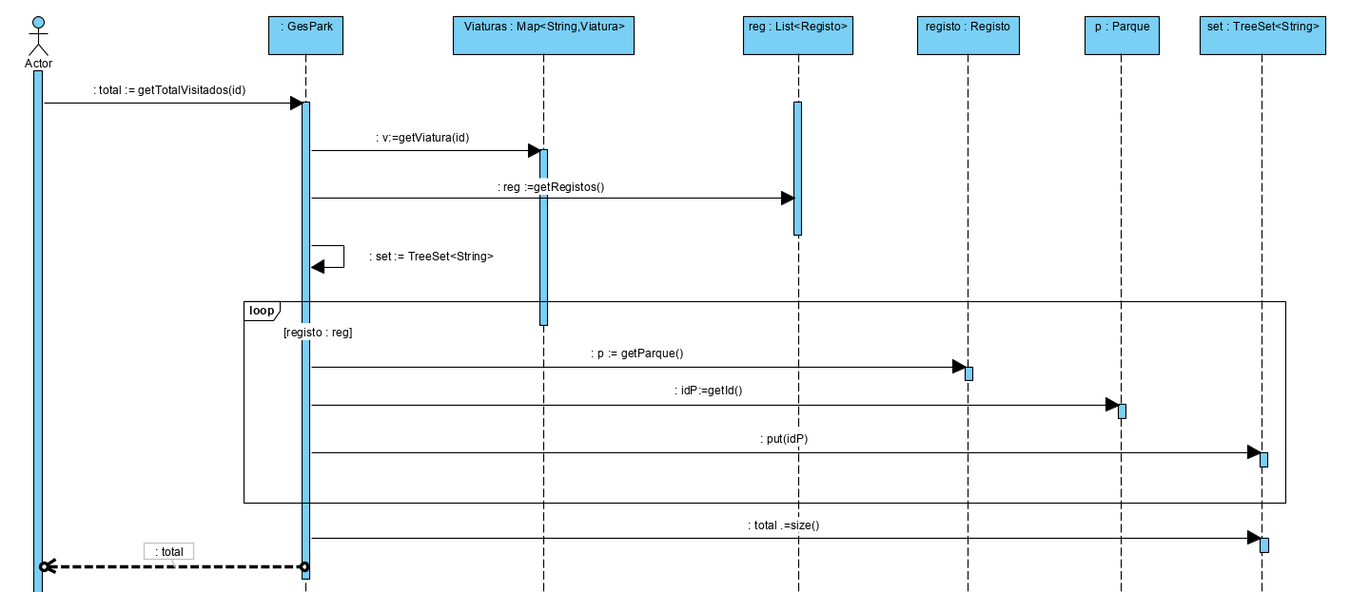
Exercício 4:

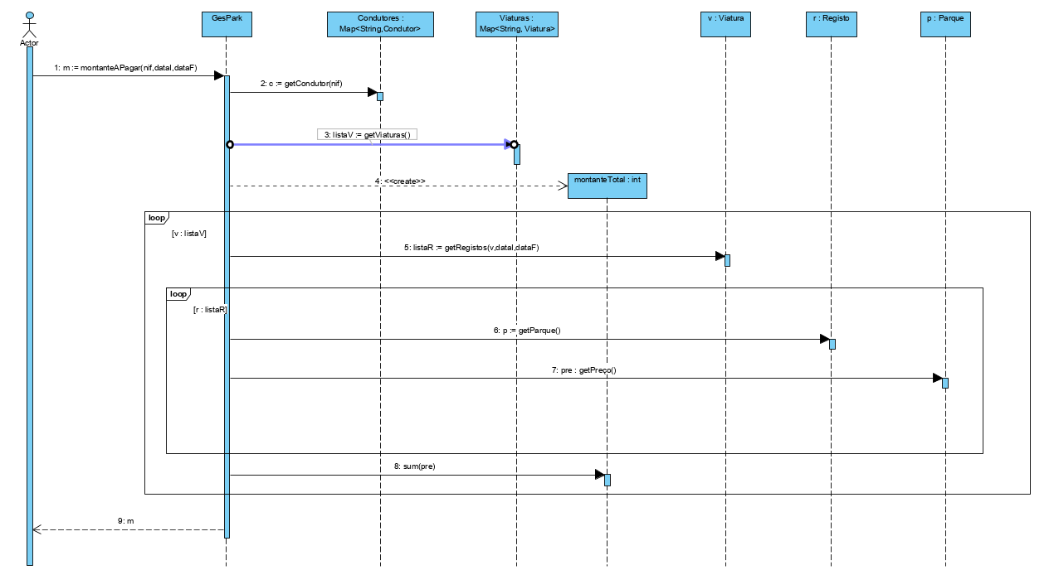
Exercício 5:

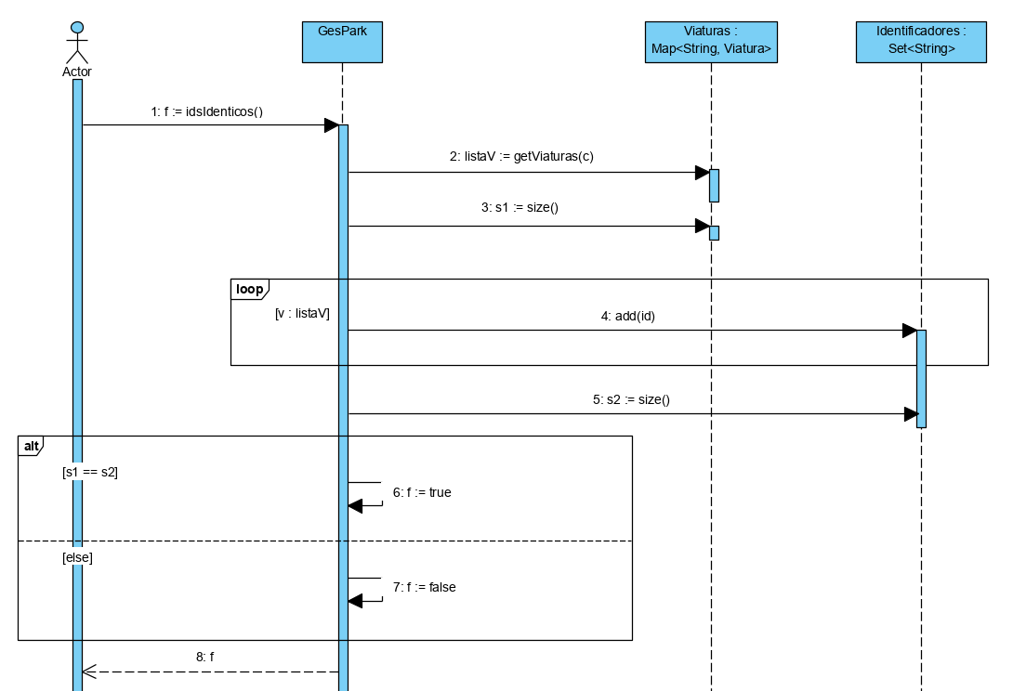
Exercício 6:

Nota: Trabalho realizado com ajuda de Válter Carvalho (A84464), João Cunha (A84775) e Hugo Cardoso (A85006)

